附件1

广州市2020年中学（中职）校长任职资格
培训班学员名单

序号 | 姓名 | 区域 | 单位
1 | 陈健 | 广州市教育局直属学校 | 广州市第二中学
2 | 雷建平 |  | 广州市第二中学
3 | 张育平 |  | 广州市铁一中学
4 | 杜莉 |  | 广州市铁一中学
5 | 黄建武 |  | 广州市铁一中学
6 | 谭齐亮 |  | 广州市铁一中学
7 | 陈文学 |  | 广州大学附属中学
8 | 王群雄 |  | 广州大学附属中学
9 | 王晖 |  | 广州大学附属中学
10 | 丁星 |  | 广州大学附属中学
11 | 黄桂林 |  | 广州大学附属中学
12 | 彭飞扬 |  | 广州市残疾人就业培训服务中心
13 | 杨勤 | 海珠区 | 广州市第五中学
14 | 於有松 |  | 广州市海珠区教育评估中心
15 | 丁彩云 |  | 广州市海珠中学
16 | 陈以怡 | 荔湾区 | 广州市第二十三中学
17 | 左巍波 |  | 广州市第四中学（高中部）
18 | 叶翠玲 |  | 广州市第四中学（高中部）
19 | 张志伟 |  | 广州市荔湾区博雅中英文学校
20 | 钱浩晟 |  | 广州市荔湾区立贤学校
21 | 钟诚 |  | 广州市荔湾区西关广雅实验学校
22 | 谢碧华 |  | 广州市荔湾区西关外国语实验学校
23 | 邓律廷 |  | 广州市荔湾区真光实验学校
24 | 饶河 |  | 广州市西关外国语学校
25 | 饶畅 | 天河区 | 广州市第七十五中学
26 | 王官亮 |  | 广州市第七十五中学
27 | 张敏 |  | 广州市东圃中学
28 | 罗敏娇 |  | 广州市南国学校
29 | 郭嘉辉 |  | 广州市天河区汇景实验学校
30 | 余敏 |  | 广州市天河区少年宫
31 | 谈婳 |  | 广州市天河中学
32 | 吴玉芳 |  | 广州思源学校
33 | 陈迪 |  | 广州市天河外国语学校
34 | 徐萍 | 白云区 | 广州市白云区华南师范大学附属太和实验学校
35 | 孙秀玲 |  | 广州市白云区黄石学校
36 | 周岚 |  | 广州市白云区民航学校
37 | 李卫娟 |  | 广州市白云区太和中学
38 | 蔺景峰 |  | 广州市白云区同和中学
39 | 向江礼 |  | 广州市白云区新和学校
40 | 王绮静 |  | 广州市白云区梓元岗中学
41 | 张兰兰 |  | 广州市第六十五中学
42 | 熊卫华 |  | 广州市广大附属实验学校
43 | 王忠宝 | 黄埔区 | 广州科学城中学
44 | 邝志坚 |  | 广州市黄埔军校纪念中学
45 | 李冬转 |  | 广州市黄埔区南方中英文学校
46 | 姚春霞 |  | 广州市黄埔区玉山学校
 | 欧阳晓林 | 花都区 | 广州市花都区花东镇联安初级中学
48 | 江汉权 |  | 广州市花都区秀全外国语学校
49 | 权宏 | 番禺区 | 广州市番禺区南村中学
50 | 陈学鹏 |  | 广州市番禺区石北中学
51 | 韩芳奎 |  | 广州市番禺区市桥桥兴中学
52 | 陈宏锋 | 南沙区 | 广州市南沙第一中学
53 | 潘向阳 |  | 广州市南沙榄核第二中学
54 | 王莉 |  | 广州市南沙区大井小学
55 | 常志清 |  | 广州市南沙珠江中学
56 | 张梅 |  | 广州外国语学校附属学校
57 | 安居高 |  | 广州市南沙区阳光学校
58 | 郑云 | 从化区 | 广州南洋英文学校
59 | 梁苗 |  | 广州市从化区从化中学
60 | 傅婉兰 |  | 广州市从化区第二中学
61 | 黄林城 |  | 广州市从化区第三中学
62 | 禤志艺 |  | 广州市从化区第四中学
63 | 王贵华 |  | 广州市从化区第四中学
64 | 骆健钊 |  | 广州市从化区第五中学
65 | 李礼昌 |  | 广州市从化区良口中学
66 | 张小校 |  | 广州市从化区流溪中学
67 | 胡晓徽 |  | 广州市从化区龙潭中学
68 | 谭克斌 |  | 广州市从化区棋杆中学
69 | 谢沛兴 |  | 广州市从化区神岗中学
70 | 张文根 | 增城区 | 广州市增城区新晖学校
71 | 黄新武 |  | 广州市增城区增城中学
72 | 朱俊海 |  | 华中师范大学附属广州增城实验学校

附件2
培训时间 | 培训安排
7月9日至10日 | 集中理论培训
7月13日至19日
7月27日至8月1日
8月3日至7日 | 案例研究
8月17日至21日 | 网络课程研修
9月7日至11日 | 市内校长培训基地跟岗
9月15日至18日 | 集中理论培训、市内学校观摩
9月22日至25日 | 集中理论培训、省内学校观摩
10月13日至15日 | 集中理论培训、市内学校观摩
10月19日至23日 | 省外学校观摩
10月27日至30日 | 集中理论培训、市内学校观摩、结业总结

广州市2020年中学（中职）校长任职
资格班培训安排

附件3

报到处及参训地点路线指引图

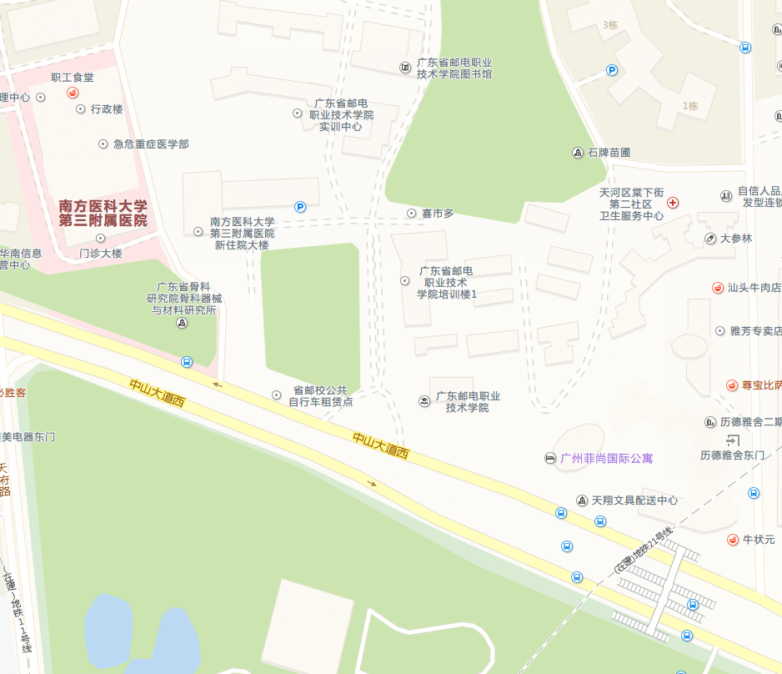

培训地点：广东邮电职业技术学院
报到处：广东邮电职业技术学院博学楼一楼大堂
（广州市天河区中山大学西191号 ）

